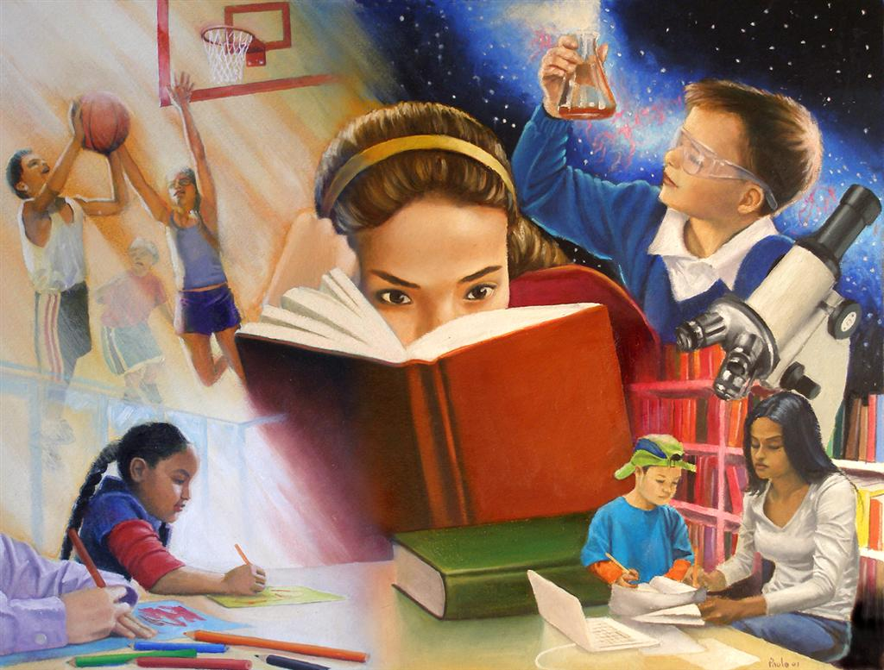

***Человек, который читает книги, проживает тысячу жизней; тот, кто не читает, проживает лишь одну.***

***Джордж Мартин***

***ПРАВИЛА ПОЛЬЗОВАНИЯ КНИГОЙ***

1. Книга не должна мокнуть - от этого коробятся страницы, разбухает и расслаивается переплёт.

2. Идёшь в библиотеку – положи книгу в пакет, который защитит её от дождя и снега.

3. Не читай во время еды. Если класть книгу рядом с тарелкой, на страницах появятся жирные пятна, которые невозможно очистить.

4. Прежде, чем читать книгу, оберни её бумагой или одень обложку.

5. Книга боится рассыпаться на отдельные листочки, не бросай раскрытую книгу вверх переплётом, не загибай страниц. Пользуйся закладкой.

6. Если хочешь нарисовать что-то или записать, когда прочитал книгу, сделай это в альбоме или специальной тетради.

7. Не разбрасывай книги – ты можешь их потерять.

8. С книгами обращайся аккуратно.

***ПРАВИЛА ПОЛЬЗОВАНИЯ УЧЕБНИКАМИ***

Учащиеся подписывают каждый учебник, полученный в школьной библиотеке.

Учебники должны иметь дополнительную съёмную обложку.

Учащиеся обязаны возвращать школьные учебники в опрятном виде.

В случае порчи или утери ими учебников учащиеся должны возместить их новыми или равноценными по согласованию со школьной библиотекой.

В случае необходимости учащиеся ремонтируют учебники (подклеивают, подчищают и т.д.)

***ПРАВИЛА ПОВЕДЕНИЯ В БИБЛИОТЕКЕ***

Заходя в библиотеку, поздоровайся со всеми.

Чётко и внятно назови свой класс и фамилию, чтобы библиотекарь вычеркнул книгу.

В библиотеке не шуми, не кричи, не бегай.

Книги сдавай вовремя, не позднее 10 дней.

Выбирая новую книгу, всё делай аккуратно.

